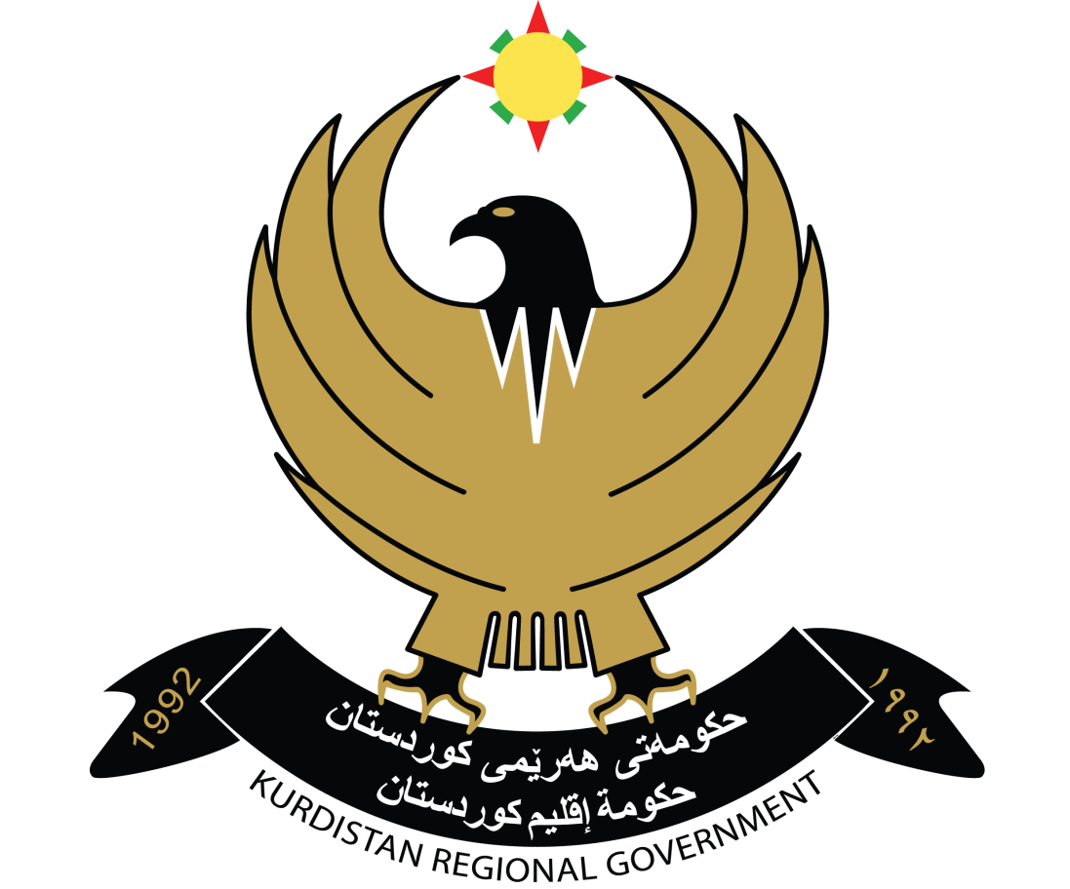

كلمة الدكتور ديندار زيباري منسق التوصيات الدولية في حكومة إقليم
كوردستان – العراق

في مناقشة تقرير العراق الدوري الخامس المقدم الی اللجنة المعنية بالحقوق الاقتصادية و الاجتماعية و الثقافية
جنيف
19 شباط 2024

السيدة رئيسة اللجنة، اعضاء اللَجنةِ المحترمون
معالي وزير العدل د.خالد شواني المحترم
السادةُ الحضور

يُسعدني أن اتطرقَ و باختصار إلى ما قامت به حكومةُ إقليم كوردستان فيما يتعلق بتفيذ توصيات العهد الدَولي الخاص بالحقوق الاقتصادية و الاجتماعية و الثقافية. قامت حكومةُ الاقليم (بدمجِ) أحكامِ العهد الدولي الخاص بالحقوق الاقتصادية و الاجتماعية و الثقافية خلال الأعوام الأربعة الماضية في تشريعاتها المحلية مايقارب (٢٤) قانونا.
و لحمايةِ (المكونات) الدينية و القومية تم اصدارُ لائحةِ حقوقِ القوميات و الأديان و الطوائف الدينية في إقليم كوردستان العراق لسنة (2003) و قانون حقوق المكونات الرقم (5) لسنةِ 2015.
و تم اقرارُ مشروع الاستراتيجية الوطنية لمكافحةِ الفسادِ في إقليم كوردستان (2025-2021) من أجلِ تحقيقِ الشفافية و مكافحة الفساد. في عام (2023) حيثُ بلغ عدد الدعاوى الخاصة بقضايا الفساد في الإقليم (393) قضيةً تمت إحالةُ (248) قضيةً الى المحاكم المختصة، إضافةً إلى حسمِ (103) كما اُعيدت (42) قضيةً الى الهيئة لعدم كفاية الأدلة.
و يستضيفُ إقليمُ كوردستان حالياً نحو (966,992) نازحاً و لاجئًا، منهم (697.986) نازحاً داخلياً، حيثُ توفرُ حكومة الإقليم (80%) من احتياجاتهم.
و يبلغُ عددُ ذوي الإعاقة و الاحتياجات الخاصة المسجلين (78,335)، بلغَ عددُ الطلبة من ذوي الاعاقة و الاحتياجات الخاصة (1.392) طالباً و طالبة و تم تخصیصُ مقاعدٍ كاستثناء لهُم في الجامعات و وفرت فرص العمل لـ (13249) منهُم مع تخصيص (3%) من الوحداتِ السكنية لهُم من أصلِ (29,000) وحدةٍ تعملُ حكومة الإقليم على إنشائِها.
بذلت حكومةُ الاقليم جهوداً حثيثة لتحريرِ الايزيديين المختطفين، لغايةِ اليوم تم تحرير (3567) منهم و ما زالَ (2640) لم يتم تحريرُهُمْ لغايةِ الآن.
قانون مناهضةِ العنف الاُسري رقم (8) لسنةِ (2011)، يضمنُ حقوقَ المرأة من جميع النواحي و يجري حالياً العمل على تعديلِ القانون المذكُورِ في البرلمان. حيثُ تم فتحُ (5) شلترات للنساء المهددات في الإقليم و بلغَ عددُ النساءِ العاملات في القِطاع العام (142,907) و في القِطاعِ الخاص (73,871) عاملة.
و للمرأة مشاركة فعالة في مراكزِ القرار و الإدارة منها رئاسة البرلمان، الحقائب الوزارية و رؤوساء الهيئات و في السلك القضائي هناك (72) امرأةً في منصب قاضي، و (65) مدَّعي عام، وأكثر من (200) معاونٍ قضائي، و (500) محققةً عدلية. لحد الآن تم تسجيلُ (1500) صحفية و إعلامية في نِقابة صحفيي كوردستان.
أقرَّ مجلس وزراء الإقليم سياسة حماية حقوق الطفل لعام (2023) و في مجال العمل و الضمان الاجتماعي اُحيلَ قانونُ العملِ إلى رئاسة الإقليم للتصديق عليه و بالنسبةِ للعاملات في القِطاع الخاص، لعامِ (2023) تم ضمان (3161) امرأةً في مديريات الضمانِ الاجتماعي و بتوجيه من رئيس حكومة اقليم كوردستان السيد مسرور بارزاني يتم العمل علی إنشاء (20,000) وحدةٍ سكنية لذوي الدخل المحدود.
في المجالِ التربوي أصدرَ برلمان إقليم كوردستان قانون التربیة و التعليم رقم (13) لسنةِ 2022 و بالنسبة لإعادةِ المُنقطعينَ عن الدراسة اُعيدَ اکثر من (20,000) من الطلابِ المنقطعين الى الدراسة. كما تم فتحُ (10) عشرةَ مراكزٍ لمحوِ الاُمية و بلغ عدد المستفيدين منهُ (820) شخصاً.
كما أولتْ الكابينةُ التاسعة في حكومة الإقليم على المحافظةِ على الآثار و ترميمِها حيث قامت بتنفيذِ (41) مشروعاً أثرياً للحفاظِ عليها وتطويرِها. وتم تسجيلُ (3200) موقعٍ أثريٍ، و في عامِ 2023 تم ترميمُ و تنقيب (69) موقعاً أثرياً، وهناك خططٌ لتنفيذِ (13) مشروعاً آخراً لترميمِ الأماكن المقدسة للإيزيديين بالإضافةِ إلی العملِ على ترميمِ مقام لالش.

